**Ter Balkt-‘…zoals de honingappel’ (Sappho)**

Gedicht van de Week

Week 36- 2019

[www.arspoetica.nl](http://www.arspoetica.nl)

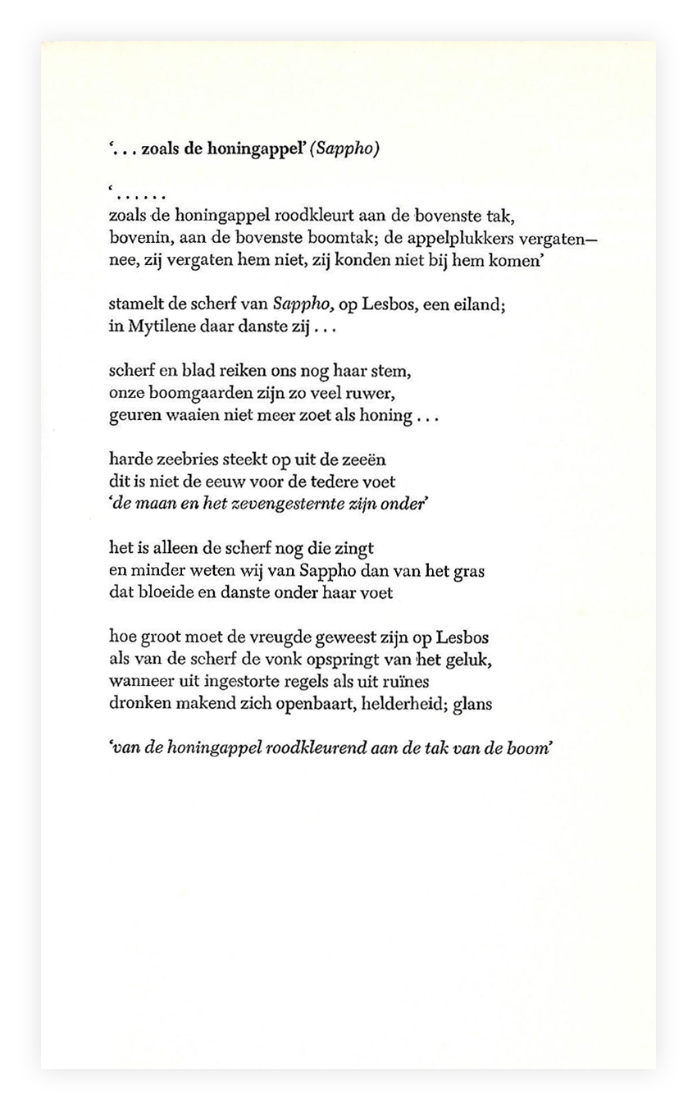

Het gedicht van de week loopt vooruit op de start van de nieuwe site die is aangekondigd in de Nieuwskrant 03-2019 die deze week is toegestuurd: aandacht voor een niet-Nederlands gedicht IN een Nederlands gedicht.

De schrijver is H.H. ter Balkt (1938-2015), die in de tijd van publicatie schreef onder het pseudoniem Habakuk II de Balker, een opvolger dus van de joodse profeet [Habakuk](http://www.christipedia.nl/Artikelen/H/Habakuk). Onze dichter schreef gedichten in een geheel eigen stijl , met bijzondere beeldspraak, vol weemoed, o.a. over het verloren gegane boerenleven. Hij hield zich ver van de literaire kringen; ook daardoor heeft zijn oeuvre een geheel eigen plaats in de Nederlandse letteren.

Het gedicht van de week is een lofdicht op de Griekse dichter [Sappho](https://www.ensie.nl/van-alexander-tot-zeus/sappho). Van haar zijn voornamelijk fragmenten van gedichten ons overgeleverd.

Het gedicht begint met de vertaling van een fragment van een gedicht (105 A)van Sappho dat [hier](https://www.tijdschrift-filter.nl/jaargangen/2013/201/de-appel-van-sappho-3-8/) uitgebreid wordt besproken. De vierde strofe sluit af met een regel uit een ander fragment (168 B). Ter Balkt treurt, als een profeet, om het verloren gaan/ afwezig zijn in onze tijd van zulke dichters.

Het is afkomstig uit de bundel “Ikonen” uit 1974.

Hieronder voor de geïnteresseerde de geciteerde teksten

Fragment 105 A

οἶον τὸ γλυκύμαλον ἐρεύθεται ἄκρωι ἐπ΄ ὔσδωι͵

ἄκρον ἐπ΄ ἀκροτάτωι͵ λελάθοντο δὲ μαλοδρόπηες͵

οὐ μὰν ἐκλελάθοντ΄͵ ἀλλ΄ οὐκ ἐδύναντ΄ ἐπίκεσθαι.

Getranscribeerd:

oion to glukumalon ereuthetai akrooi ep’usdooi  
akron ep’akrotatooi, lelathonto de malodropèes  
ou maan eklelathont’, all’ouk edunant’ epikesthai

Fragment 168 B

δέδυκε μὲν ἀ σελάννα καὶ Πληΐαδες· μέσαι δὲ νύκτες, παρὰ δ᾿ ἔρχετ᾿ ὤρα,ἔγω δὲ μόνα κατεύδω.

Getranscribeerd:

deduke men a selena kai Plèiades ; mesai de nuktes para d’erchet’ ora,egoo de mona kateudoo.

Vertaald:

De maan is onder en de Pleiaden (het Zevengesternte) ook; het is middernacht, maar de tijd gaat door en ik lig alleen.